Vladimir Artamonov IMS I2a

Im **Pflichtenheft** wird der Lösungsansatz für die Anforderungen des Auftraggebers definiert.

Pflichtenheft Pong

Inhaltsverzeichnis

1 Zielbestimmung 2

1.1 Musskriterien 2

1.2 Wunschkriterien 2

1.3 Abgrenzungskriterien 2

2 Produkteinsatz 2

2.1 Anwendungsbereiche 2

2.2 Zielgruppen 3

2.3 Betriebsbedingungen 3

3 Produktübersicht 3

4 Produktfunktionen 4

4.1 Geschäftsprozess 1 4

4.2 Geschäftsprozess 2 4

4.3 Geschäftsprozess 3 5

4.4 Geschäftsprozess 4 5

4.5 Geschäftsprozess 5 6

4.6 Geschäftsprozess 6 6

4.7 Geschäftsprozess 7 7

5 Produktdaten 7

6 Produktleistungen 7

7 Qualitätsanforderungen 7

8 Benutzungsoberfläche 7

9 Nichtfunktionale Anforderungen 7

10 Technische Produktumgebung 8

10.1 Software 8

10.2 Hardware 8

10.3 Orgware 8

10.4 Produkt-Schnittstellen 8

11 Spezielle Anforderungen an die Entwicklungs-Umgebung 8

11.1 Software 8

11.2 Hardware 8

11.3 Orgware 8

11.4 Entwicklungs-Schnittstellen 8

12 Gliederung in Teilprodukte 8

13 Ergänzungen 8

# 1 Zielbestimmung

## Musskriterien

Das Spiel Pong muss mann starten (mit einem Knopf), Schwierigkeit auswählen (1 Ball oder 2 Bälle), mit 1 oder 2 Bällen spielen und denn Balken bewegen können. Dazu müssen die Bälle von einander, den Wänden und dem Balken abprallen. Es muss auch ein ein Fenster erscheinen (nachdem der Spieler oder der Bot 3 Punkte erziehlt hat) wo es steht «Gewonnen» oder «Verloren».

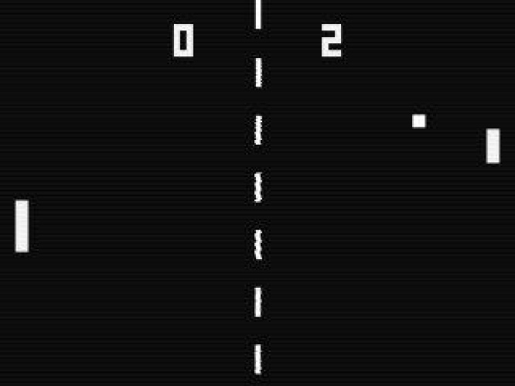Es ist ein klassisches Computerspiel, dass Pong heisst.

Das Spielprinzip von Pong ist simpel und ähnelt dem des Tischtennis: Ein Punkt („Ball“) bewegt sich auf dem Bildschirm hin und her. Der Spieler steuert einen senkrechten Strich („Balken“), den er nach oben und unten verschieben kann. Lässt man den „Ball“ am „Balken“ vorbei, erhält der Gegner einen Punkt. Bei der Schwierigkeitsstufe 2 sind es 2 Bälle die nicht nur von den Wänden und dem „Balken“abprallen, sondern auch von einander. (Punktzahlen die man auf dem Bildrechts sieht sind optional bei diesem Spiel)

## Wunschkriterien

a) Knopf zum Spiel pausieren

b) Punkte werden angezeigt

c) Ein Knopf, dass nach dem Gewinnen oder Verlieren des Spiels, dich noch mal anfangen lässt

## Abgrenzungskriterien

Eine Bestenliste die in eine Datenbank gespeichert wird und Abprallwinkel von dem Ball der sich verändert wenn, beim Kontakt mit dem Ball, der Balken in Bewegung ist.

# 2 Produkteinsatz

## 2.1 Anwendungsbereiche

Das Spiel soll wann und wo mann will gespielt werden, es braucht nur WLAN um das Spiel zu downloaden.

## 2.2 Zielgruppen

Diese Spiel ist f ̈ur Einzelpersonen gedach. Es werden Basiskenntnisse in Github verlangt, um das Spiel herunterladen zu können. Man muss Zeit haben um das Spiel spielen zu können. Das alter ist gleichgültig.

## 2.3 Betriebsbedingungen

Die Applikation soll rund um die Uhr bis auf Wartungsarbeiten in Betrieb sein.

# 3 Produktübersicht

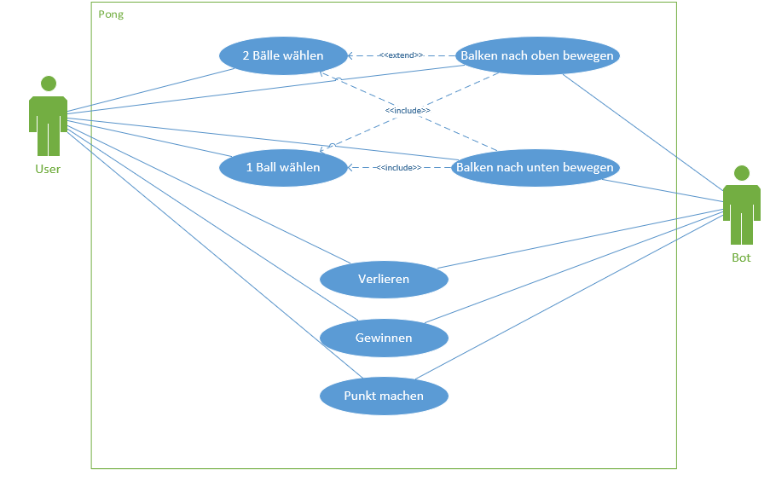

# 4 Produktfunktionen

4.1 Geschäftsprozess 1**:** Schwierigkeitsstufe wählen: 1 Ball

**Ziel:** Swierigkeitsstufe 1 soll ausgewählt werden: Es wird mit einem einzigen Ball gespielt.

**Vorbedingung:** Man führt den Java - Code aus

**Nachbedingung Erfolg:** Pong startet

**Nachbedingung Fehlschlag:** -

**Akteure:** Spieler

**Auslösendes Ereignis:** Das Drücken von einem Knopf wo «1 Ball» steht.

**Beschreibung:**

1 Mit der Maus auf «1 Ball» Knopf gehen

2 Darauf drücken

**Erweiterung:** Keine Erweiterungen

**Alternativen:** 1 Schwierigkeitsstufe 2 wählen: 2 Bälle

4.2 Geschäftsprozess 2**:** Schwierigkeitstufe wählen: 2 Bälle

**Ziel:** Swierigkeitsstufe 2 soll ausgewählt werden: Es wird mit 2 Bällen gespielt.

**Vorbedingung:** Man führt den Java - Code aus

**Nachbedingung Erfolg:** Pong startet

**Nachbedingung Fehlschlag:** -

**Akteure:** Spieler

**Auslösendes Ereignis:** Das Drücken von einem Knopf wo «2 Bälle» steht.

**Beschreibung:**

1 Mit der Maus auf «2 Bälle» Knopf gehen

2 Darauf drücken

**Erweiterung:** Keine Erweiterungen

**Alternativen:** 1 Schwierigkeitsstufe 1 wählen: 1 Ball

4.3 Geschäftsprozess 3**:** Balken nach unten bewegen

**Ziel:** Der Balken muss nach unten vertikal bewegt werden können.

**Vorbedingung:** Man hat eine der beiden Schwiergkeitsstufen gewählt.

**Nachbedingung Erfolg:** der Balken bewegt sich nach oben.

**Nachbedingung Fehlschlag:** -

**Akteure:** Spieler und Bot

**Auslösendes Ereignis:** Das Drücken von «Pfeil nach unten» Knopf.

**Beschreibung:**

1 Mit der Maus auf «Pfeil nach unten» Knopf gehen

2 Darauf drücken

**Erweiterung:** Keine Erweiterungen

**Alternativen:** Balken nach oben bewegen

4.4 Geschäftsprozess 4**:** Balken nach oben bewegen

**Ziel:** Der Balken muss nach oben vertikal bewegt werden können.

**Vorbedingung:** Man hat eine der beiden Schwiergkeitsstufen gewählt.

**Nachbedingung Erfolg:** Der Balken bewegt sich nach oben.

**Nachbedingung Fehlschlag:** -

**Akteure:** Spieler und Bot

**Auslösendes Ereignis:** Das Drücken von «Pfeil nach oben» Knopf.

**Beschreibung:**

1 Mit der Maus auf «Pfeil nach oben» Knopf gehen

2 Darauf drücken

**Erweiterung:** Keine Erweiterungen

**Alternativen:** Balken nach unten bewegen

4.5 Geschäftsprozess 5**:** Punkt machen

**Ziel:** Es soll eine neue Runde anfangen und der Punkt soll zählen.

**Vorbedingung:** Der Ball prallt von etwas ab

**Nachbedingung Erfolg:** Neue Runde fängt an

**Nachbedingung Fehlschlag:** -

**Akteure:** Spieler und Bot

**Auslösendes Ereignis:** Der Ball berührt die linke oder die rechte Wand.

**Beschreibung:**

1 Der Ball prallt von etwas ab und geht am Balken vorbei, was zum berühren der Wand führt

**Erweiterung:** Keine Erweiterungen

**Alternativen:**

Keine Alternativen

4.6 Geschäftsprozess 6**:** Gewinnen (nur für den Spieler)*

**Ziel:** Es soll ein Fenster kommen, wo «Gewonnen» steht

**Vorbedingung:**Der Spieler hat zuerst 3 Punkte erziehlt

**Nachbedingung Erfolg:** -

**Nachbedingung Fehlschlag:** -

**Akteure:** Spieler

**Auslösendes Ereignis:** Der Spieler erziehlt zerst 3 Punkte

**Beschreibung:**

1 Es erscheint ein neues Fenster

**Erweiterung:** Keine Erweiterungen

**Alternativen:** Es kommt ein Fenster, wo «Verloren» steht.

*Wenn der Bot gewinnt oder verliert kommt für ihn kein neues Fenster

4.7 Geschäftsprozess 7:Verlieren (nur für den Spieler)*

**Ziel:** Es soll ein Fenster kommen, wo «Verloren» steht

**Vorbedingung:**Der Bot hat zuerst 3 Punkte erziehlt

**Nachbedingung Erfolg:** -

**Nachbedingung Fehlschlag:** -

**Akteure:** Spieler

**Auslösendes Ereignis:** Der Bot erziehlt zuerst 3 Punkte

**Beschreibung:**

1 Es erscheint ein neues Fenster

**Erweiterung:** Keine Erweiterungen

**Alternativen:** Es kommt ein Fenster, wo «Gewonnen» steht.

*Wenn der Bot gewinnt oder verliert kommt für ihn kein neues Fenster

# 5 Produktdaten

Punkte werden angezeigt (optional)

# 6 Produktleistungen

Das Spiel soll laufen und es sollen keine Fehlermeldungen kommen. Dazu müssen alle Cases korrekt ausgeführt werden können

# 7 Qualitätsanforderungen

Für diesen Spiel gibt es keine Qualitätsanforderungen

# 8 Benutzungsoberfläche

Für dieses Spiel wird die grafische Benutzeroberfläche von Windows 10 benutzt.

# 9 Nichtfunktionale Anforderungen

Für dieses Spiel gibt es keine Nichtfunktionale Anforderungen.

# Technische Produktumgebung

## Software

Github

## Hardware

Ein Laptop oder PC mit funktionierenden «Pfeil nach oben» und «Pfeil nach unten» Tasten. Dazu braucht es eine Maus die es zum bedienen des Menus braucht.

## 10.3 Orgware

Es braucht keine Orgware.

## 10.4 Produkt-Schnittstellen

Es braucht keine Produkt-Schnittstellen.

# Spezielle Anforderungen an die Entwicklungs-Umgebung

## 11.1 Software

Github, Netbeans mit Javaruntime und WLAN

## 11.2 Hardware

Es kann entweder ein Laptop oder ein PC benutzt werden. Dazu braucht es einen Touchpad oder eine Maus.

## 11.3 Orgware

Es braucht keine Orgware

## 11.4 Entwicklungs-Schnittstellen

Es braucht keine Entwicklungs-Schnittstellen.

# 12 Gliederung in Teilprodukte

Keine Gliederung

# 13 Ergänzungen

Keine Ergänzungen